|  |  |  |  |  |  |  |  |  |  |  |  |  |  |  |  |  |  |  |  |  |  |
| --- | --- | --- | --- | --- | --- | --- | --- | --- | --- | --- | --- | --- | --- | --- | --- | --- | --- | --- | --- | --- | --- |
| **Informacja**  Dokument utworzono: 2017.08 i zaktualizowano 2018.06.  Zmiana w stosunku do poprzedniej wersji: Poprzednia wersja uniemożliwiała zaplanowanie zajęć w tym samym terminie dla LAB3 i W1, co było błędem. Błąd ten został naprawiony.   |  |  |  |  |  |  |  | | --- | --- | --- | --- | --- | --- | --- | | GRUPA WYKŁADOWA 1 | | | GRUPA WYKŁADOWA 2 | | | | | GRUPA ĆW 1 | | GRUPA ĆW 2 | | | GRUPA ĆW 3 | | | LAB 1 | LAB 2 | | | LAB 3 | | LAB4 | |

# Planowanie zajęć w podgrupach oraz zajęć równoległych

Wprowadzono rozszerzenie pozwalające na wygodne planowanie zajęć równoległych lub prowadzonych w podgrupach. Przeanalizujmy następujący problem praktyczny:

|  |  |  |  |  |  |  |  |  |  |  |  |  |  |  |  |  |  |  |  |  |  |  |  |  |  |  |  |  |  |  |  |  |  |  |  |  |
| --- | --- | --- | --- | --- | --- | --- | --- | --- | --- | --- | --- | --- | --- | --- | --- | --- | --- | --- | --- | --- | --- | --- | --- | --- | --- | --- | --- | --- | --- | --- | --- | --- | --- | --- | --- | --- |
| Rocznik danego kierunku studiów składa się z dwóch grup wykładowych, trzech grup ćwiczeniowych i czterech grup laboratoryjnych, jak przedstawiono na rysunku poniżej.   |  |  |  |  |  |  |  |  |  | | --- | --- | --- | --- | --- | --- | --- | --- | --- | |  | | |  | |  |  | | | | GRUPA WYKŁADOWA 1 (W1) | | |  | |  | GRUPA WYKŁADOWA 2 (W2) | | | | GRUPA ĆW 1 | | GRUPA ĆW 2 | | |  |  | GRUPA ĆW 3 | | | LAB 1 | LAB 2 | | | LAB 3 |  |  | | LAB4 |   Na rysunku przedstawiono studenta, który ma zajęcia w ramach grupy wykładowej 2 (W2), grupy ćwiczeniowej 2 (ĆW 2) i grupy laboratoryjnej LAB 3.  Oznacza to, że grupy W 2,ĆW 2 i LAB 3 nie mogą mieć zajęć w tym samym czasie.  Z kolei grupa LAB 3 i W 1 mogą mieć zajęcia w tym samym czasie, ponieważ student nie należy do grupy W 1.  Poniżej opisaliśmy, w jaki sposób skonfigurować program w taki sposób, aby obsłużyć opisany przypadek. |

## Definiowanie zależności

Planowanie rozpoczynamy od zdefiniowania zależności pomiędzy grupami. Powinniśmy to zrobić przed rozpoczęciem planowania. Podczas wprowadzania zależności kierujemy się zasadą, że grupami zależnymi są grupy występujące pod lub nad wybraną grupą.

Przykładowo, dla LAB 3 grupami zależnymi będą ĆW 2, ĆW 3 oraz W 2.

|  |  |  |  |  |  |  |
| --- | --- | --- | --- | --- | --- | --- |
| GRUPA WYKŁADOWA 1 | | | GRUPA WYKŁADOWA 2 | | | |
| GRUPA ĆW 1 | | GRUPA ĆW 2 | | | GRUPA ĆW 3 | |
| LAB 1 | LAB 2 | | | LAB 3 | | LAB4 |

Z kolei dla ĆW2 grupami zależnymi będą W1, W2, LAB2 i LAB3.

|  |  |  |  |  |  |  |
| --- | --- | --- | --- | --- | --- | --- |
| GRUPA WYKŁADOWA 1 | | | GRUPA WYKŁADOWA 2 | | | |
| GRUPA ĆW 1 | | GRUPA ĆW 2 | | | GRUPA ĆW 3 | |
| LAB 1 | LAB 2 | | | LAB 3 | | LAB4 |

A dla W1 grupami zależnymi będą ĆW1, ĆW2, LAB1 i LAB2.

|  |  |  |  |  |  |  |
| --- | --- | --- | --- | --- | --- | --- |
| GRUPA WYKŁADOWA 1 | | | GRUPA WYKŁADOWA 2 | | | |
| GRUPA ĆW 1 | | GRUPA ĆW 2 | | | GRUPA ĆW 3 | |
| LAB 1 | LAB 2 | | | LAB 3 | | LAB4 |

Proste, prawda?

Zobaczmy, teraz jak zależności wprowadzić do programu.

Uruchamiamy polecenie Słowniki > Grupy > Wybieramy grupę i klikamy w zakładkę Grupy zależne z prawej strony. Rysunek poniżej przedstawia konfigurację dla grupy ĆW 2.

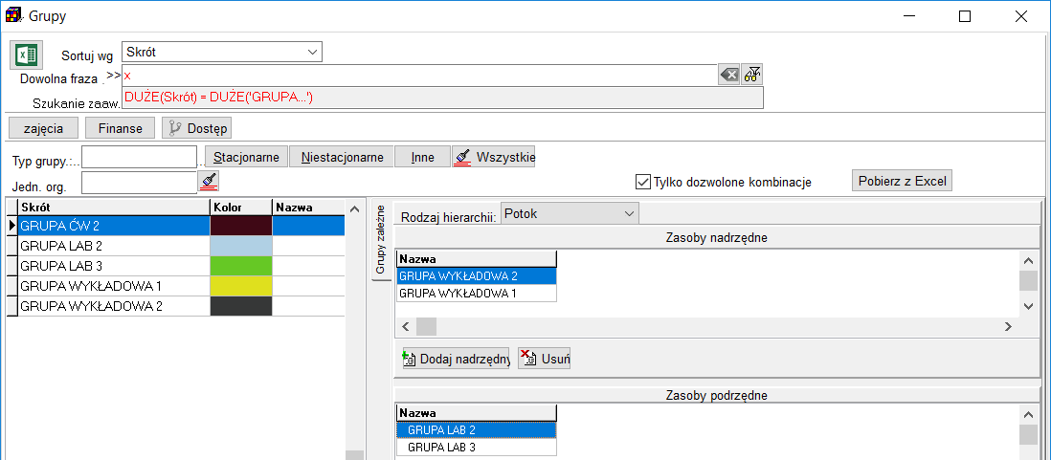

Zobaczmy teraz jak wygląda planowanie.

## Planowanie zajęć

Zajęcia planujemy jak zwykle, np. zaznaczamy terminy w siatce i naciskamy przycisk .

Następnie wprowadzamy zajęcie. Możemy wybrać oczywiście kilka grup, zasobów, wykładowców.

Przy zapisie program sprawdzi, czy występują konflikty z grupami zależnymi i w razie wykrycia konfliktu wyświetli błąd:

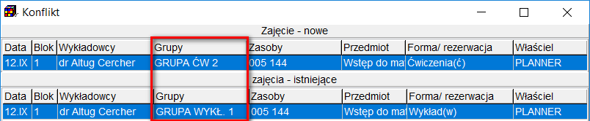

Opisana funkcjonalność działa w identyczny sposób w odniesieniu do sal wykładowych oraz wykładowców.

## Wyszukanie wolnego terminu

Załóżmy, że chcemy zobaczyć wolne terminy dla GRUPY ĆW 2.

Wówczas klikamy przycisk Zależne, który spowoduje, że do panelu zostaną skopiowane wszystkie zależny grupy.

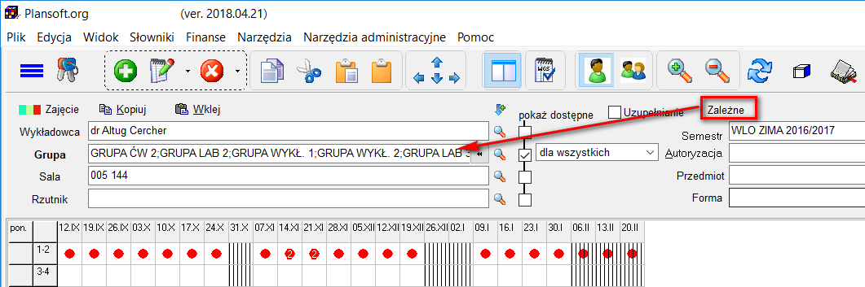

Używając przycisku  możemy łatwo przełączać się pomiędzy rozkładem zajęć grup wykładowych, ćwiczeniowych oraz laboratoryjnych.

## Dodatek: Konfiguracja

Domyślnie, podczas planowania nowego zajęcia program skopiuje tylko pierwszą grupę, wykładowcę i salę z panelu planisty. Pozostałe mogą być łatwo skopiowane poprzez dwukrotne kliknięcie w pole Grupy, o czym informuje komunikat na ekranie, o tutaj.

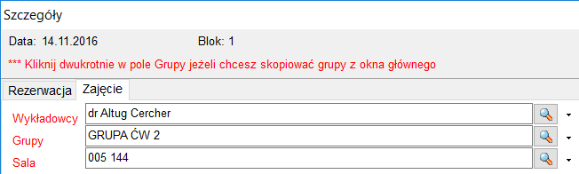

Jeżeli jednak chcemy, aby program pomyślnie kopiował wszystkie grupy, to na profilu użytkownika w oknie Słowniki>Planiści odznaczamy pole wyboru *Kopiuj tylko pierwszy zasób*.

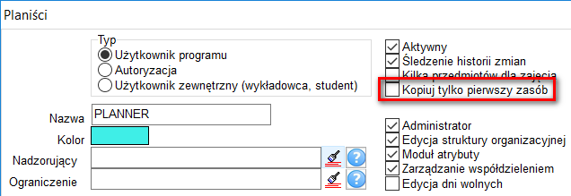

Aby zobaczyć zmiany należy pobrać aktualizację aplikacji.